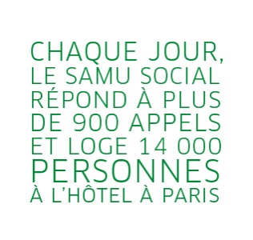


L’inclusion sociale des handicapés et des marginaux
- On compte 12 millions de français touchés par un handicap (sur 66 millions).
- 6%: toute entreprise de plus de 20 salariés doit employer au moins 6% de personnes handicapées.
- La loi du handicap date du 11 février 2015 et garantit l’accueil, les ressources, la scolarité (entre autres) aux personnes handicapées.
- En France, la secrétaire d’Etat chargée des personnes handicapées se nomme Sophie Cluzel (mai 2017).
- La secrétaire d’etat est chargée de veiller à l’inclusion des personnes handicapées et à leur accès à l’emploi, aux soins etc.
- Il existe des prestations sociales et des allocations pour aider les personnes en difficulté (le RSA, le RMI, le AAH).

Le traitement des marginaux en France: les handicapés
- Encore une fois, ce sont les associations qui font le plus pour permettre aux personnes atteintes d’un handicap d’être intégrées à la société.
- L’AFP (Association des Paralysés de France), Fédération des Malades et des Handicapés ou encore Perce-Neige.
- Le nombre de bénévoles dans ce domaine est estimé à 50 000.
- La France est en bas du classement en termes de representation et visibilité des personnes handicapées à la télévision et au cinéma (à l’exception d’Intouchables).
Le traitement des marginaux en France: les sans - abris
- Des circonstances comme les inégalités sociales, la précarité, la stigmatisation ou des problèmes au cours de l’enfance peuvent mener les gens à une vie dans la rue.
- Il existe des associations en France qui viennent en aide aux sans-abris et aux mal-logés. La plus connue est Emmaüs (qui existe aussi dans d’autres pays) fondé par l’Abbé Pierre.
- Les bénévoles de la Croix-Rouge jouent également un rôle important tout comme le Samu Social qui apporte des boissons et repas chauds aux personnes en grande précarité et qui vivent dans la rue.

L’exclusion sociale
- Certaines sections de la population sont mises à l’écart ou moquées.
- Le physique, la race, l’origine ethnique, la religion, les moyens financiers, l’orientation sexuelle sont autant de raisons pour lesquelles ces personnes souffrent de discrimination et sont donc excludes.
- Il existe plusieurs types de discrimination: raciale, à l’embauche (emploi), religieuse.
- Il existe plusieurs types d’actes discriminatoires: injures, violence physique ou verbales, refus d’emploi .

